nota stampa

SIGEP WORLD, L’APPUNTAMENTO MONDIALE PER
IL BUSINESS DEL GELATO ARTIGIANALE

- La 46esima edizione dalla manifestazione organizzata da Italian Exhibition Group si conferma l’hub mondiale per il business del gelato. Un riconoscimento confermato anche dai top buyer presenti a Rimini: il 50% si è dichiarato interessato proprio al settore gelato

- Grande attesa per l’esordio di ‘Taste of Tomorrow’, un progetto di bioarchitettura per una esperienza out of home sostenibile

- La Gelato Arena si conferma il centro dei principali talk di settore e delle competizioni nazionali e internazionali

Rimini, 20 dicembre 2024 – La 46esima edizione di SIGEP World, organizzata da Italian Exhibition Group e in programma dal 18 al 22 gennaio alla Fiera di Rimini, conferma la manifestazione come la più completa e innovativa fiera al mondo dedicata al business del gelato artigianale.
SIGEP World richiama a Rimini l’intera community che nelle cinque giornate potrà incontrare i principali operatori del mercato globale, scoprire le ultime tecnologie e tendenze, e stringere nuove partnership commerciali.
La forte partecipazione internazionale, con un focus particolare sul settore del gelato, con il 50% degli oltre 520 Top Buyer selezionati da IEG in collaborazione con ICE Agenzia e la rete di Regional Advisor, testimonia l'importanza strategica di SIGEP World come piattaforma di riferimento per l'innovazione e la crescita nel settore.

TASTE OF TOMORROW
All’interno del padiglione A5, i visitatori potranno immergersi in un’installazione unica nel suo genere che fonde arte, scienza e sostenibilità e rappresenta un nuovo paradigma per l’esperienza out of home.
Realizzato in collaborazione con gli studi di architettura The NE[S]T ed ecoLogicStudio, il progetto “Glacial Drip” replica un paesaggio alpino attraverso materiali vivi e biodegradabili. Ma c’è di più: grazie a bioreattori che coltivano alghe, l’installazione cattura attivamente la CO2 equivalente a 10 alberi maturi, purificando l’aria e producendo una biomassa nutrizionale da alghe ricca di nutrienti.
Questa biomassa verrà utilizzata per creare nuovi e innovativi gusti di gelato, unendo piacere del palato e rispetto per l’ambiente. SIGEPWorld 2025 dimostra ancora una volta come il settore del foodservice possa essere all’avanguardia nell’innovazione e nella sostenibilità.
A preparare le innovative degustazioni sarà il gelato chef Sergio Colalucci, Presidente della Gelato World Cup.

GELATO ARENA
Nel padiglione A7 non mancherà la Gelato Arena, teatro delle principali competizioni e dei talk di settore e che vede protagonisti oltre 60 professionisti provenienti da tutto il mondo.
Talk. La Gelato Arena si affiancherà alla Vision Plaza per quanto riguarda i principali talk e momenti di approfondimento dedicati al settore, grazie alla partecipazione di partner e associazioni come Unione Italiana Food – Gruppo Prodotti per Gelato, Acomag - Associazione Nazionale Costruttori Macchine Arredamenti Attrezzature per Gelato, Artglace e l’Associazione Italiana Gelatieri, senza dimenticare la presentazione della Guida ‘Gelaterie d’Italia’ a cura di Gambero Rosso che assegnerà i prestigiosi Tre Coni.
Competizioni. SIGEP World 2025 sarà teatro della seconda edizione della Gelato Europe Cup, il concorso volto a selezionare le migliori squadre europee formate da un gelatiere e un pasticcere, in programma nelle giornate di sabato 18 e domenica 19 gennaio. I quattro vincitori conquisteranno il diritto di partecipare all’11esima edizione della Gelato World Cup, prevista a SIGEP World 2026.
Otto le nazioni in gara: Albania, Belgio, Francia, Germania, Italia, Polonia, Romania, UK.
Anche l’edizione 2025 vedrà la collaborazione con World Association of Chefs Society – Worldchefs.
Da segnalare anche Gelato Festival World Masters, la prestigiosa competizione internazionale per gelatieri singoli, che vedrà a Rimini due sfide: la Finale Germania, con 15 gelatieri che si sfideranno per la finale mondiale del 2026, è prevista lunedì 20 gennaio; il Challenge Iberico, con 16 gelatieri di Spagna e Portogallo in lizza per le finali Europee, andrà in scena martedì 21.
Mercoledì 22, SIGEP World darà spazio ai futuri professionisti del gelato. Grazie al concorso organizzato da Artglace, gli studenti degli istituti alberghieri avranno l'opportunità di mettere alla prova le loro abilità e creatività, contribuendo a stimolare un'offerta formativa sempre più specializzata e all'avanguardia nel settore della gelateria.
Numerosi gli sponsor che renderanno possibili le competizioni alla Gelato Arena – Gelato Europe Cup: Platinum sponsor: Anselmi, Babbi, Electrolux; Valrhona. Golden sponsor: Adamance, Carpigiani. Silver Sponsor: Caffè Toraldo, Frascheri, Medac, TeamSystem. Technical sponsor: Ico.Cialde, Ifi, Karel, Paperlynen, Reire, Sara Creazioni, Selmi, Sosa, Norohy. Media partner di Pasticceria Internazionale e PuntoIT. In collaborazione con Gelato e Cultura e con il supporto della Scuola di Alta Formazione Gastronomica In Cibum.

PRESS CONTACT SIGEP ITALIAN EXHIBITION GROUP
head of media relation & corporate communication: Elisabetta Vitali; press office manager: Marco Forcellini, Pier Francesco Bellini; press office coordinator: Luca Paganin; international press office coordinator: Silvia Giorgi; press office specialist: Nicoletta Evangelisti, Mirko Malgieri - media@iegexpo.it

MEDIA AGENCY SIGEP: Mind The Pop
Martina Vacca: martina@mindthepop.it, mob. +39 339 748 5994; Fabrizio Raimondi: fabrizio@mindthepop.it, mob. +39 335 389 848; Benedetto Colli: benedetto@mindthepop.it, mob. 380 371 2272; Stefano Chiossi: stefano@mindthepop.it, mob. + 39 388 739 4358.

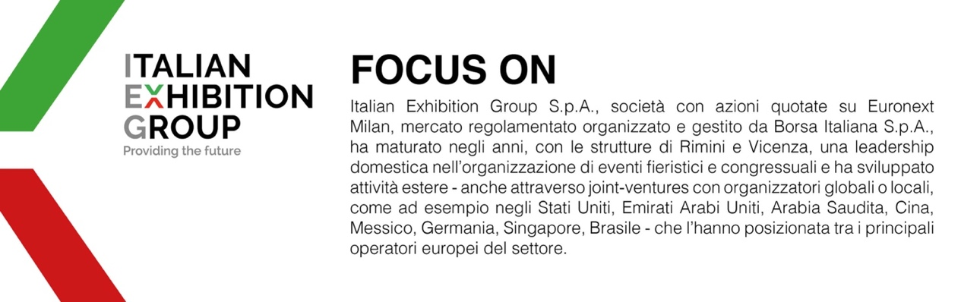

Il presente comunicato stampa contiene elementi previsionali e stime che riflettono le attuali opinioni del management (“forward- looking statements”) specie per quanto riguarda performance gestionali future, realizzazione di investimenti, andamento dei flussi di cassa ed evoluzione della struttura finanziaria. I forward-looking statements hanno per loro natura una componente di rischio ed incertezza perché dipendono dal verificarsi di eventi futuri. I risultati effettivi potranno differire anche in misura significativa rispetto a quelli annunciati, in relazione a una pluralità di fattori tra cui, a solo titolo esemplificativo: andamento del mercato della ristorazione fuori casa e dei flussi turistici in Italia, andamento del mercato orafo - gioielliero, andamento del mercato della green economy; evoluzione del prezzo delle materie prime; condizioni macroeconomiche generali; fattori geopolitici ed evoluzioni del quadro normativo. Le informazioni contenute nel presente comunicato, inoltre, non pretendono di essere complete, né sono state verificate da terze parti indipendenti. Le proiezioni, le stime e gli obiettivi qui presentati si basano sulle informazioni a disposizione della Società alla data del presente comunicato.

